OBJEDNÁVKA
Dodavatel: |  |  |  |  | Odběratel:
Název: | Mironet.cz a.s. |  |  |  | Název: | MŠ a ZŠ Tábor, třída Čsl armády 925/33
Adresa: | Nad Kajetánkou 1478/26, 169 00 Praha 6 - Břevnov |  |  |  | Adresa: | Čsl armády 925/33, 390 03 Tábor
IČ: | 28189647 |  |  |  | IČ: | 60061821
DIČ: | CZ28189647 |  |  |  | DIČ: | nejsme plátci DPH
Předmět objednávky:
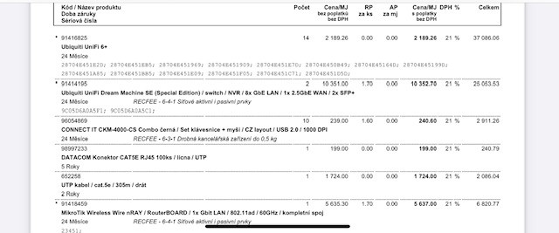
Termín dodání: | říjen 2024
Místo dodání: | MŠ a ZŠ Tábor, třída Čsl armády 925/33
Cena: | 74 198,-
Splatnost: | 09.10.2024
V | Táboře
dne | 25.09.2024
Vystavil(a): | Mgr. Pavla Balíková |  |  |  | Schválil: | Mgr. Pavla Balíková
podpis |  |  |  |  | podpis

